目录

一，引言 2
1， 文档编写目的 2
2， 读者对象 2
3， 参考文献 2
4， 术语解释 2
二，系统简介 2
三，系统分析 3
1，系统数据库关系图 3
2，系统用例图 3
3，系统类图 4
4，顺序图（动态模型） 5
四，如何实现？ 6
五，程序运行效果（UI） 6
主控窗口 7
登陆界面 7
服务器列表 8
角色列表 8
创建角色 9
六，仍存在的问题 9

一，引言
- 文档编写目的
明确此系统的具体实现方法。
便于让大家更好的了解此系统，并通过此系统与大家更好的进行技术交流。

- 读者对象
计算机/软件专业大学生
对游戏开发有一定兴趣的朋友们

- 参考文献
MSDN技术资源库 http://msdn.microsoft.com/zh-cn/library/default.aspx
一种经典的网络游戏服务器架构
http://www.cppblog.com/johndragon/archive/2008/06/16/46768.html?opt=admin

- 术语解释

C++/CLI：
对于C++/CLI最正确的解释，是静态C++对象模型到通用语言结构的动态组件对象编程模型的捆绑。简而言之，它就是你如何用C++在.NET中编程，而不是C#或Visual Basic.NET。
STL/CLR：
C++标准模板库STL（Standard Template Library），是一个使用模板技术实现的通用程序库，它所提供的数据结构和算法具有泛化形式，不依赖于某个具体的C++数据类型，既体现了软件代码的可重用性，又保证了代码具有相当的执行高效性。
STL/CLR是对传统STL的一个封装，是标准C++库的一个子集，它将C++泛型编程与.NET框架的公共语言运行库有机地结合了起来，使人们能在.NET托管环境下同样的使用传统STL里所有的容器、迭代器和算法。目前只有最新的Visual Studio 2008提供STL/CLR泛型库。

二，系统简介
本系统主要通过面向对象的编程思想以及C++/CLI、STL/CLR等技术模拟实现了三次服务器连接形式的整个网络游戏登陆过程，其中包括帐号验证，选择服务器，创建角色，删除角色和进入游戏等具体子功能。

开发平台：
IDE：Visual Studio 2008 DBMS：SQL Server 2005
运行环境：
.NET Framework 3.5 SQL Server 2000/2005
所用技术：
C++/CLI，STL/CLR

三，系统分析

1，系统数据库关系图
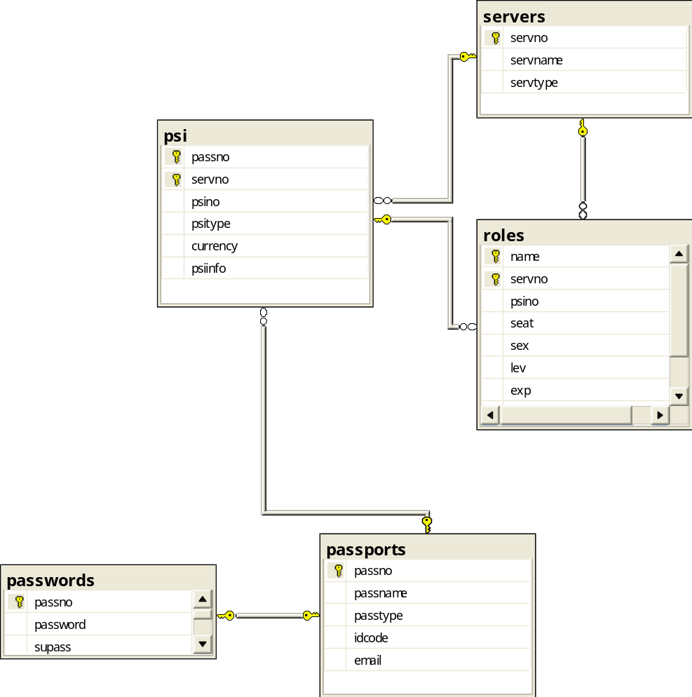

2，系统用例图
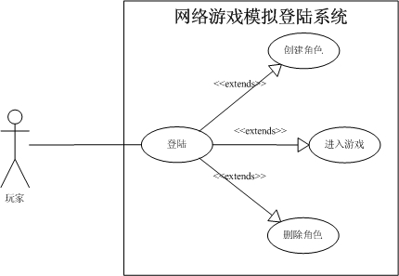

3，系统类图
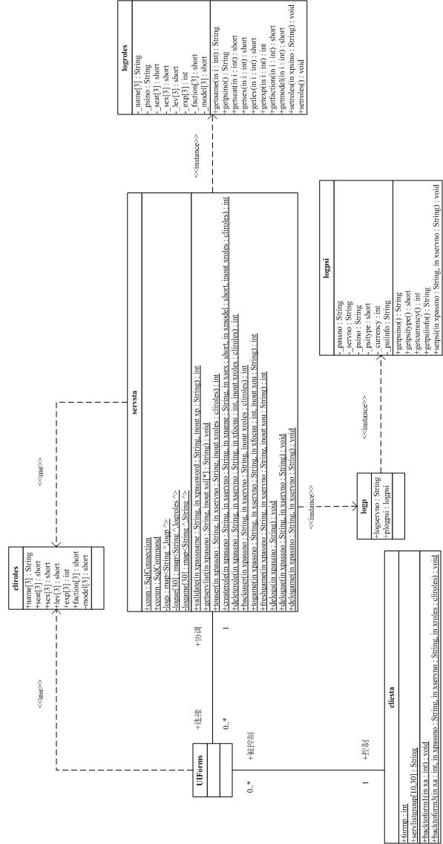
正图可以看DHO_OGL_ClassDiagram.jpg

- 顺序图（动态模型）
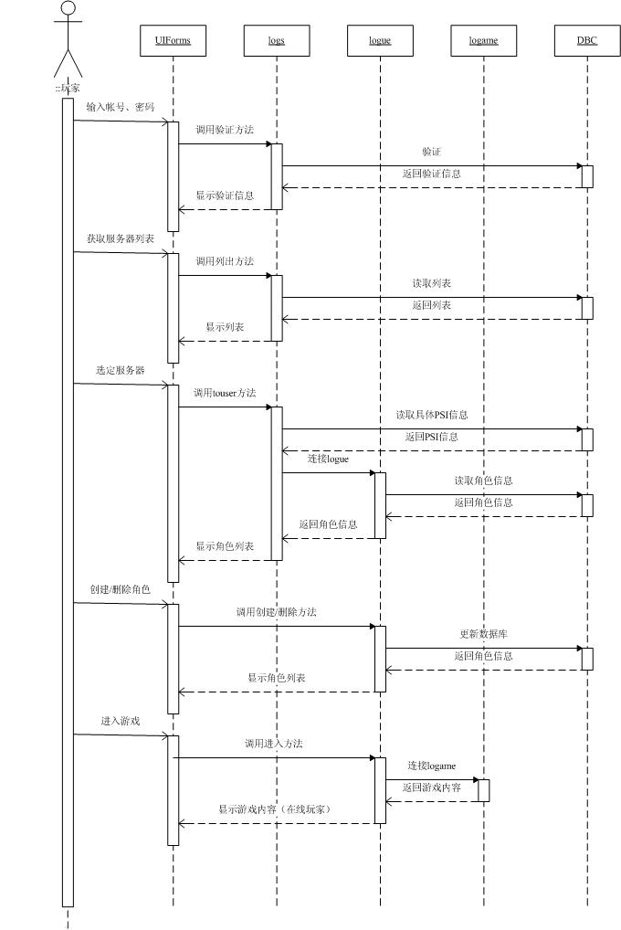

四，如何实现？

使用一个全部由静态成员组成的类servsta来模拟服务器端，用所有的UI窗体（类）来模拟客户端，并用另一个静态成员类cliesta来控制这些窗体，客户端窗体通过调用服务器端类中的公有方法来模拟实现跟服务器之间的通信。
用STL/CLR中的map容器在servsta类中声明了logs、logue和logame三个数据结构成员，来模拟登陆服务器、用户角色服务器和游戏服务器这三种不同功能的服务器，通过在窗体、servsta类和数据库之间传递数据最终实现整个网络游戏的登陆过程。

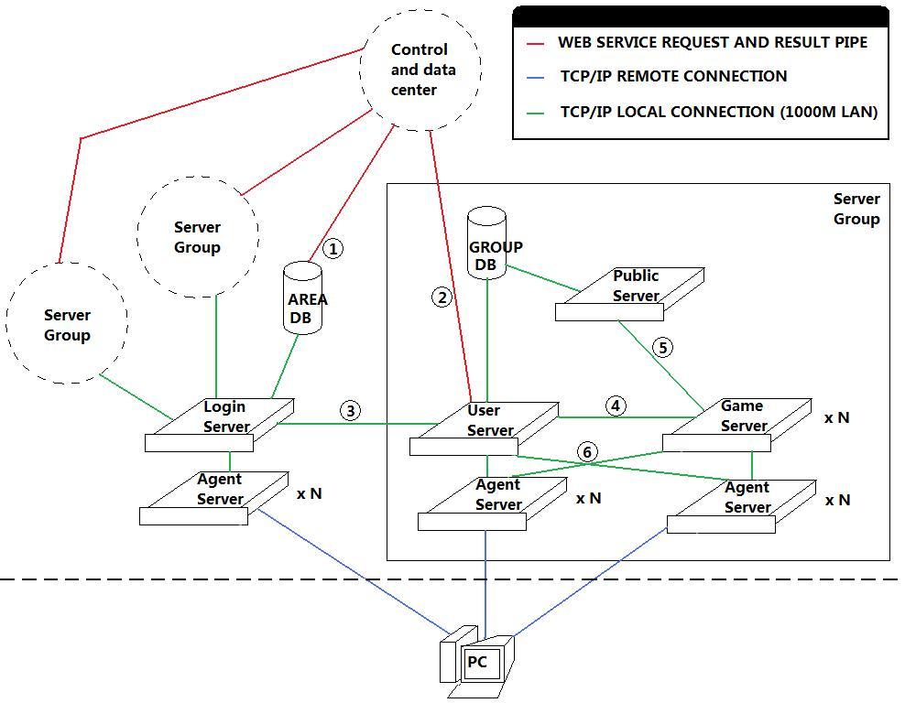

上图是一种经典的网络游戏服务器架构，而在本系统的servsta类中，logs成员便模拟了上图中的Login Server，logue成员模拟了上图中的User Server，logame则模拟了上图中Game Server。

五，程序运行效果（UI）
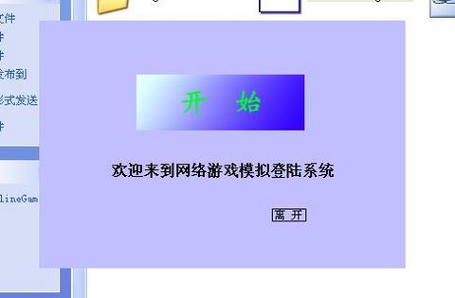

主控窗口

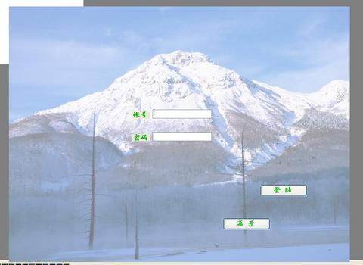

登陆界面

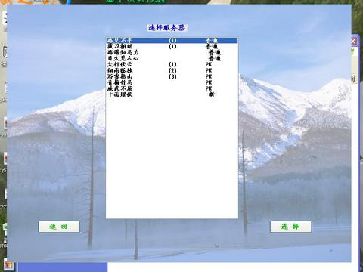

服务器列表

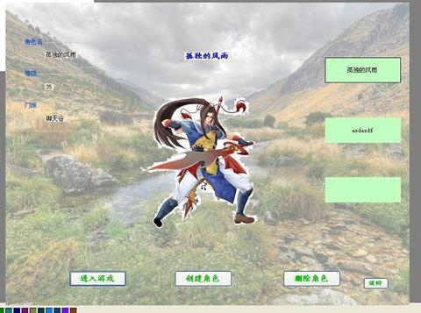

角色列表

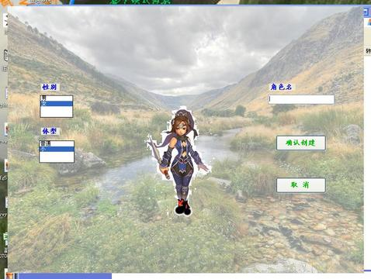

创建角色

六，仍存在的问题
1，接触C++不多，没有处理好头文件与CPP文件之间的关系，导致头文件过多。
2，由于一些servsta类以外的其他类同样需要访问数据库，使servsta类中的数据库连接无法设置为私有，降低了安全性。
3，由于没有时间仔细了解SqlException异常，使程序只能处理插入重复主码的异常，而无法处理插入数据（角色名）过长的异常，所以在程序里勉强让角色名不能超过7个字符。

网络游戏模拟登陆系统开发文档

数据库课程设计
小组成员：
06软一 贾堃 翟洺
06软二 唐辉

